Estabelecer prontidão operacional
 | AVISO!  Ligar e desligar áreas do transportador por comando exterior  - A máquina que alimenta e controla esta área deve ser colocada em funcionamento para a ativação de cada área por comando exterior de segmentos do transportador.  - A máquina que alimenta e controla esta área deve ser colocada fora do funcionamento para a desativação de cada área por comando exterior de segmentos do transportador.

 | Em seguida, são descritos os passos de ação essenciais para a operação do transportador.  Os passos de ação para a operação de outras máquinas podem ser encontrados nas respectivas instruções de operação. Isso se aplica a:  - Máquinas na linha de enchimento que alimentam e controlam os segmentos do transportador; ver “capítulo Estrutura” e função, seção “Áreas.”  - Máquinas que são montadas como componentes integrados no transportador; ver capítulo “Informações gerais”, seção “Componentes integrados”.
Pessoal: | - Funcionários área de manutenção
- Executar as atividades necessárias para a manutenção.
- Verifique os dispositivos de proteção, de aviso e de comando quanto à montagem correta e ao funcionamento.
- Remova resíduos de materiais de processo e corpos estranhos da área da máquina.
- Assegure o abastecimento da máquina com os fluidos e energias necessários.

 | ATENÇÃO!  Ativação e desligamento inadequado da alimentação de tensão elétrica  - Certifique-se de que não haja nenhuma pessoa na área de perigo da máquina.  - A alimentação de tensão elétrica no armário de distribuição só deve ser ativada ou desligada por um eletricista qualificado.  - Se necessário, informar o técnico.
Pessoal: | - Funcionários da área de manutenção
- Ligue a fonte de alimentação elétrica através da chave geral (interruptor principal) no quadro elétrico / junto ao quadro elétrico.
Elemento de comando | Descrição
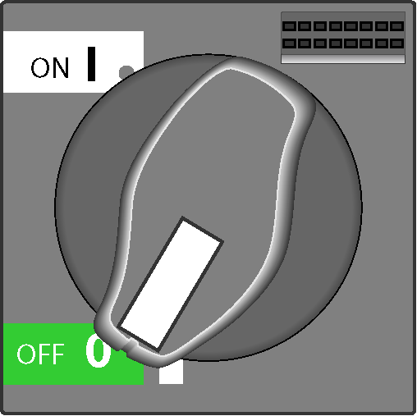  [Chave geral (interruptor principal)] | Ligar a alimentação de tensão para a máquina:  - Comutar o interruptor para a posição [ON-I].

- A máquina está conectada à fonte de alimentação elétrica.

- Ligar a fonte de alimentação ininterrupta (UPS).
Elemento de comando | Descrição
[Chave de UPS)] | Ligar a fonte de alimentação ininterrupta (UPS):  - Comutar o interruptor para a posição [ON-I].

ATENÇÃO!
Ativação e desligamento inadequado da alimentação de tensão elétrica
- Certifique-se de que não haja nenhuma pessoa na área de perigo da máquina.
- A alimentação de tensão elétrica no armário de distribuição só deve ser ativada ou desligada por um eletricista qualificado.
- Se necessário, informar o técnico.
Pessoal: | - Funcionários da área de manutenção
- Ligar a alimentação de tensão elétrica da máquina através do acionamento remoto para o interruptor principal/interruptor UPS motorizados no armário de distribuição.
Elemento de comando | Descrição
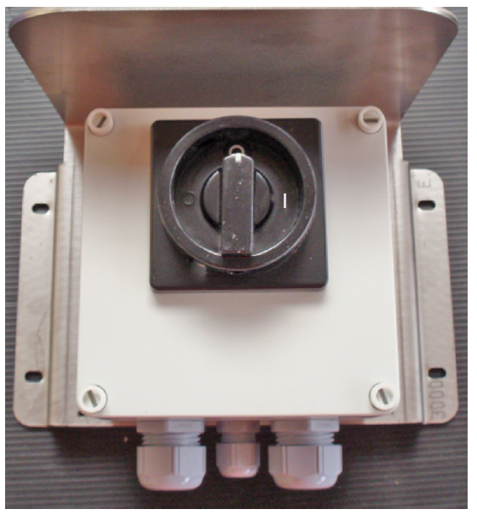  [Acionamento remoto para interruptor principal/UPS motorizados no armário de distribuição] | Ligar a alimentação de tensão para a máquina:  - Comutar o interruptor para a posição [ON-I].

- A máquina está conectada à fonte de alimentação elétrica.

- Se estiverem disponíveis mais consoles digitais com acionamentos remotos atribuídos, ligar todos os acionamentos remotos para ligar completamente a máquina.

